ACO Bogen GM-X DN150x45 Gradx2,5

ACO Haustechnik

Eigenschaften

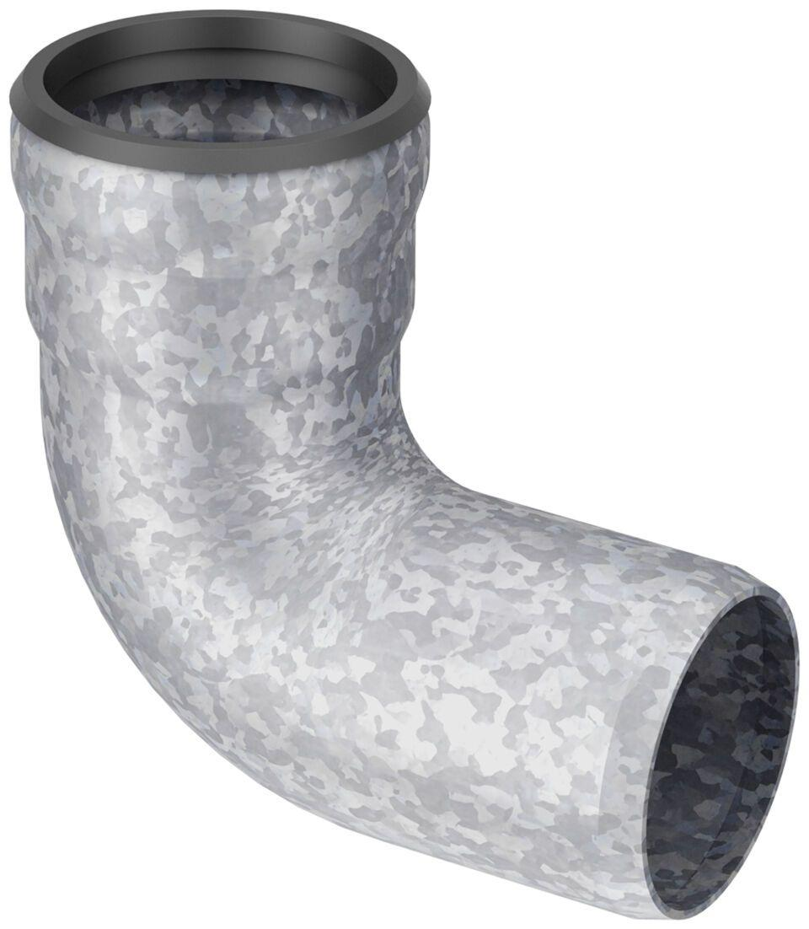

GTIN:

8590830706293

HAN:

0174.11.68